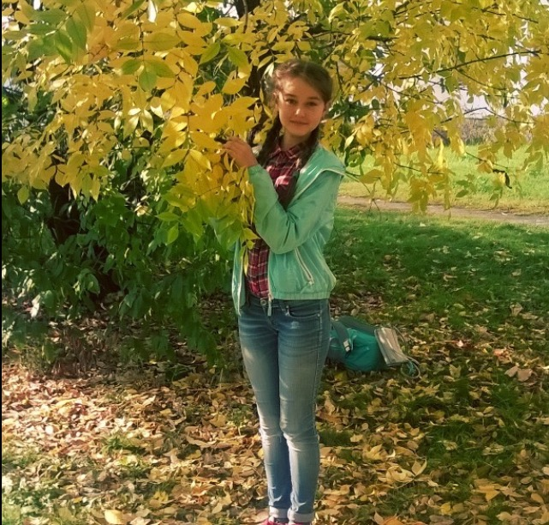
Классный руководитель: Выполнила:
Рафикова Э.Р. ученица 6Б класса
Гарифуллина Дина

Письмо ветерану
Здравствуйте, уважаемый ветеран Великой Отечественной войны! Пишу вам я, девочка 6Б класса Гарифуллина Дина. Все мы знаем, что приближается большой праздник, посвящённый Дню Победы над фашистской Германией, 9 Мая! Именно в этот день, вы, - 71 год назад подвергли свою жизнь опасности спасая жизни близких и родных, подарили нам возможность жить, не зная горя и бед. Я хочу выразить Вам огромную благодарность, что тогда Вы не сдались, будучи совсем молодыми, не испугались за себя, а отважно боролись с врагами, дабы отстоять честь своей Родины! Благодаря вам мы видим голубое небо над головой, радуемся новому дню, живем в мирной стране, которую гордо называем Россия! К сожалению, в наше время уже не так много осталось ветеранов, но мы всегда будем помнить совершенный Вами исторический подвиг, и из года в год чтить память об этом дне! Я от всей души хочу поздравить Вас с праздником! Пожелать крепкого здоровья, благополучия, чтобы ваши дети и внуки смогли так же обеспечить мирное небо над головой, спокойствие и уверенность в завтрашнем дне! Благодаря вам есть мы, живем счастливый жизнью, и мы постараемся не подвести и оправдать все ваши ожидания в дальнейшем! Я горжусь, что живу в этой стране! Никто не забыт, ничто не забыто! С Днём Победы Вас! Будьте счастливы!
С благодарностью и уважением Дина!

